www.referateok.ro – cele mai ok referate

Comandã releu prin calculator

Utilizare:

Circuitul serveste la comanda unui releu electromagnetic normal de curent continuu nepolarizat, sensibil, de putere mica, prin intermediul unui port paralel (conectat la un calculator).

Mod de folosire:

Se conecteazã intrarea (punctul A) la un pin care are semnal de iesire din port si masa la punctul D. Sursa de alimentare a releului se leagã la punctul X. Pentru deschiderea releului se utilizeazã un program care seteazã pe adevarat valoarea logica a bitului corespunzãtor pinului conectat la circuit. Deschiderea releului are loc imediat.

Constructie:
Circuitul este de fapt un ampificator tranzistorat de curent continuu. La realizarea sa se folosesc 3 rezistente, 2 tranzistoare bipolare, unul pnp si altul npn, 1 diodã, un releu si sursã de curent a releului.

Mod de funcþionare:
In mod normal starea bitului ce comandã pinul portului paralel conectat la circuit fiind fals, diferenta de potential dintre acesta si masa este nulã, joncþiunea bazã-emitor a tranzistorului T1 fiind deci nepolarizatã, nu se intamplã, evident, nimic. In momentul in care se modifica starea logicã a bitului de comanda, intre punctele A si D apare o tensiune de aproximativ +5V. Curentul debitat de portul paralel este insa foarte mic, de ordinul 10e-4 A, pentru controlul releului fiind necesarã o amplificare a acestui curent.
Rezistenta R1 are rol de a proteja tranzistorul T1, iar R2 este folositã la culegerea unei tensiuni pentru polarizarea jonctiunii bazã-emitor a tranzistorului npn T1. Astfel apare un curent foarte mic pe traseul ABT1GD, suficient pentru deschiderea lui T1. Ca urmare a acestui curent apare imediat si curentul de colector pe T1, curent a cãrui intensitate depinde de puterea acestuia. In practicã acest curent este cam de 10-50 de ori mai mare decat curentul de baza. Asadar apare curent pe traseul XT2T1G, curent amplificat de T1, insuficient deschiderii releului, dar suficient de mare pentru a deschide un al doilea tranzistor, pnp – T2. Asadar jonctiunea bazã -emitor este polarizatã, dar este necesarã si polarizarea jonctiunii bazã-colector pentru a capta golurile electronice produse la polul pozitiv al sursei releului, si a realiza astfel a doua amplificare. Acest rol revine diodei D1. Rolul sãu este de a asigura deci un potential negativ pe colectorul lui T2, dar si de a dirija curentului de colector catre releu, rezistenta opusã de ea pe traseul EH (in sensul de neconductie) fiind mult mai mare decat cea a releului, ceea ce inseamnã ca acest curent va urma traseul FI. Acest curent de dupa a doua amplificare ar trebui sa ajunga la aproximativ 200mA, fiind suficient pentru deschiderea releului, la o tensiune de 5V.

Fig: Schema circuitului:

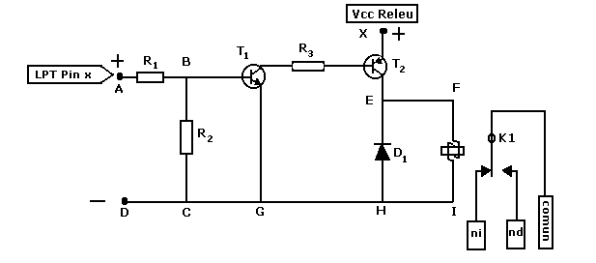

Concluzii:

Schema prezentata, desi aparent simpla ridica totusi in practica anumite probleme: este greu de realizat la scara mica, datele practice si cele teoretice nu prea se potrivesc (cel putin cand eu am vrut sa o pun in practica asa s-a intamplat) asa ca circuitul necesita o realizare laboriosa, iar folosirea sa in practica mai mult decat un experiment este neinteresanta. Se realizeaza astfel de circuite de control de dispozitive cu ajutorul calculatorului la scara industriala, dar sunt realizate la nivel de inalta tehnologie, cu multiple circuite integrate, conectate direct la magistrala calculatorului sau la alte portului, irealizabila in laboratoul de fizica.

Nota:

In mod practic elementele folosite in circuit vor fi:
R1=1,8kΩ; R2=10kΩ; R3=560Ω
T1=BC107; T2=BD136; D1=1N4001
Releul: 5V, 200mA

Caracteristicile tranzistoarelor se gasesc in documentatii de specialitate, motiv pentru care o prezentare detaliata a functionarii este mai dificila.

www.referateok.ro – cele mai ok referate

